МИНИСТЕРСТВО НАУКИ И ВЫСШЕГО ОБРАЗОВАНИЯ РФ

ФГБОУ ВО «АЛТАЙСКИЙ ГОСУДАРСТВЕННЫЙ УНИВЕРСИТЕТ»

Институт цифровых технологий, электроники и физики (ИЦТЭФ)

Кафедра вычислительной техники и электроники (ВТиЭ)

Отчет по лабораторной работе № 1

**Определение статистических характеристик закона распределения результатов многократных измерений**

(дисциплина «Метрология, стандартизация и сертификация»)

Выполнил студент 595 гр.

_______________ Д.В. Осипенко

Проверил: д.т.н, проф. каф. ВТиЭ

_______________ Седалищев В.Н.

Лабораторная работа защищена

«___»__________________2020 г.

Оценка ________________

# Цель работы

1. Получить навыки проведения измерений с использованием аналогового вольтметра и обработки полученных данных.

2. Произвести анализ эмпирического закона распределения результатов многократных измерений.

# Необходимые теоретические сведения

По результатам многократных измерений нужно определить параметры закона распределения случайных величин (ЗРСВ), пользуясь следующими формулами:

для среднего арифметического:

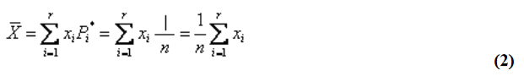

для оценки дисперсии:

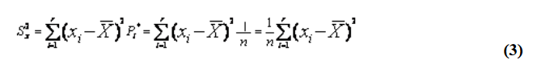

дисперсия характеризует степень рассеивания результатов измерений относительно истинного значения,

для оценки центрального момента третьего порядка

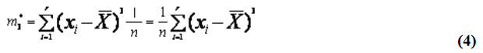

для оценки центрального момента четвертого порядка

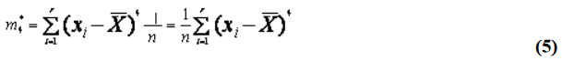

Коэффициент асимметрии определяется по формуле:

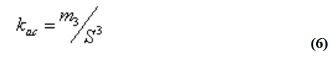

характеризует наклон переднего и заднего фронтов ЗРСВ.

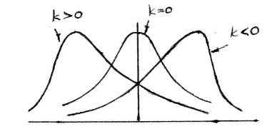

Числовое значение коэффициента эксцесса определяем по формуле:

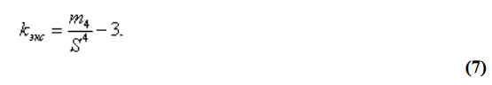

Эксцесс характеризует растянутость вершины, для нормального закона распределения случайных величин (НЗРСВ) его значение равно нулю.

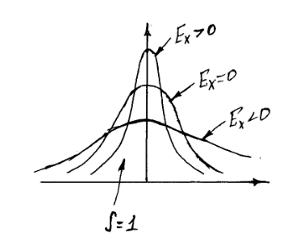

Согласно центральной предельной теореме теории вероятности НЗРСВ характерен для случайных процессов, причиной которых является влияние множества независимых случайных слабовыраженных факторов.

Значения коэффициентов kас и kэкс близких к нулю дают основание для утверждения о том, что эмпирическое распределение результатов измерений мало отличается от нормального

# Схема подключения приборов

Схема экспериментальной установки, состоящая из источника питания, эталонного и исследуемого вольтметров:

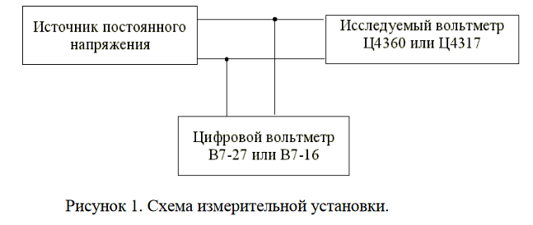

# Таблицы с полученными результатами измерений и расчетов

16 Вариант

|  |  |  |  |  |  |
| --- | --- | --- | --- | --- | --- |
| **№** | **X** | **X - X_** | **(X - X_)^2** | **(X - X_)^3** | **(X - X_)^4** |
| **1** | **1729** | **107,9167** | **11646,00694** | **1256798,249** | **135629477,8** |
| **2** | **1794** | **172,9167** | **29900,17361** | **5170238,354** | **894020382** |
| **3** | **1748** | **126,9167** | **16107,84028** | **2044353,395** | **259462518,4** |
| **4** | **1582** | **-39,08333** | **1527,506944** | **-59700,0631** | **2333277,465** |
| **5** | **1590** | **-31,08333** | **966,1736111** | **-30031,8964** | **933491,4468** |
| **6** | **1628** | **6,916667** | **47,84027778** | **330,8952546** | **2288,692178** |
| **7** | **1798** | **176,9167** | **31299,50694** | **5537404,437** | **979659135** |
| **8** | **1342** | **-279,0833** | **77887,50694** | **-21737105,1** | **6066463738** |
| **9** | **1652** | **30,91667** | **955,8402778** | **29551,39525** | **913630,6366** |
| **10** | **1302** | **-319,0833** | **101814,1736** | **-32487205,9** | **10366125948** |
| **11** | **1805** | **183,9167** | **33825,34028** | **6221043,833** | **1144153645** |
| **12** | **1889** | **267,9167** | **71779,34028** | **19230881,58** | **5152273691** |
| **13** | **1572** | **-49,08333** | **2409,173611** | **-118250,271** | **5804117,488** |
| **14** | **1619** | **-2,083333** | **4,340277778** | **-9,04224537** | **18,83801119** |
| **15** | **1894** | **272,9167** | **74483,50694** | **20327790,44** | **5547792807** |
| **16** | **1631** | **9,916667** | **98,34027778** | **975,2077546** | **9670,810233** |
| **17** | **1471** | **-150,0833** | **22525,00694** | **-3380628,13** | **507375937,8** |
| **18** | **1468** | **-153,0833** | **23434,50694** | **-3587432,44** | **549176115,7** |
| **19** | **1534** | **-87,08333** | **7583,506944** | **-660397,063** | **57509577,58** |
| **20** | **1607** | **-14,08333** | **198,3402778** | **-2793,29225** | **39338,86579** |
| **21** | **1370** | **-251,0833** | **63042,84028** | **-15829006,5** | **3974399710** |
| **22** | **1431** | **-190,0833** | **36131,67361** | **-6868028,96** | **1305497838** |
| **23** | **1395** | **-226,0833** | **51113,67361** | **-11555949,7** | **2612607630** |
| **24** | **1374** | **-247,0833** | **61050,17361** | **-15084480,4** | **3727123698** |
| **25** | **1745** | **123,9167** | **15355,34028** | **1902782,583** | **235786475** |
| **26** | **1721** | **99,91667** | **9983,340278** | **997502,0828** | **99667083,1** |
| **27** | **1812** | **190,9167** | **36449,17361** | **6958754,729** | **1328542257** |
| **28** | **1617** | **-4,083333** | **16,67361111** | **-68,083912** | **278,0093075** |
| **29** | **1316** | **-305,0833** | **93075,84028** | **-28395887,6** | **8663112043** |
| **30** | **1899** | **277,9167** | **77237,67361** | **21465636,79** | **5965658225** |
| **31** | **1833** | **211,9167** | **44908,67361** | **9516896,416** | **2016788966** |
| **32** | **1322** | **-299,0833** | **89450,84028** | **-26753255,5** | **8001452826** |
| **33** | **1877** | **255,9167** | **65493,34028** | **16760837,33** | **4289377621** |
| **34** | **1585** | **-36,08333** | **1302,006944** | **-46980,7506** | **1695222,083** |
| **35** | **1408** | **-213,0833** | **45404,50694** | **-9674943,69** | **2061569251** |
| **36** | **1785** | **163,9167** | **26868,67361** | **4404223,416** | **721925621,6** |
| **37** | **1884** | **262,9167** | **69125,17361** | **18174160,23** | **4778289627** |
| **38** | **1719** | **97,91667** | **9587,673611** | **938793,0411** | **91923485,27** |
| **39** | **1586** | **-35,08333** | **1230,840278** | **-43181,9797** | **1514967,789** |
| **40** | **1352** | **-269,0833** | **72405,84028** | **-19483204,9** | **5242605706** |
| **41** | **1346** | **-275,0833** | **75670,84028** | **-20815787** | **5726076068** |
| **42** | **1727** | **105,9167** | **11218,34028** | **1188209,208** | **125851158,6** |
| **43** | **1703** | **81,91667** | **6710,340278** | **549688,7078** | **45028666,64** |
| **44** | **1806** | **184,9167** | **34194,17361** | **6323072,604** | **1169241509** |
| **45** | **1492** | **-129,0833** | **16662,50694** | **-2150851,94** | **277639137,7** |
| **46** | **1759** | **137,9167** | **19021,00694** | **2623313,874** | **361798705,2** |
| **47** | **1614** | **-7,083333** | **50,17361111** | **-355,396412** | **2517,391252** |
| **48** | **1707** | **85,91667** | **7381,673611** | **634208,7911** | **54489105,3** |
| **49** | **1810** | **188,9167** | **35689,50694** | **6742342,687** | **1273740906** |
| **50** | **1423** | **-198,0833** | **39237,00694** | **-7772197,13** | **1539542714** |
| **51** | **1312** | **-309,0833** | **95532,50694** | **-29527505,7** | **9126459883** |
| **52** | **1675** | **53,91667** | **2907,006944** | **156736,1244** | **8450689,375** |
| **53** | **1635** | **13,91667** | **193,6736111** | **2695,291088** | **37509,46764** |
| **54** | **1451** | **-170,0833** | **28928,34028** | **-4920228,54** | **836848871,2** |
| **55** | **1891** | **269,9167** | **72855,00694** | **19664780,62** | **5307852037** |
| **56** | **1304** | **-317,0833** | **100541,8403** | **-31880141,9** | **10108661646** |
| **57** | **1872** | **250,9167** | **62959,17361** | **15797505,98** | **3963857542** |
| **58** | **1677** | **55,91667** | **3126,673611** | **174833,1661** | **9776087,87** |
| **59** | **1754** | **132,9167** | **17666,84028** | **2348217,52** | **312117245,4** |
| **60** | **1621** | **-0,083333** | **0,006944444** | **-0,0005787** | **4,82253E-05** |

|  |  |
| --- | --- |
| **S - СКО** | **182.9515** |
| **m3** | **-1595350,828** |
| **m4** | **2117278156** |
| **S^2** | **33471,2431** |
| **S^3** | **6123613,365** |
| **S^4** | **1120324112** |
| **K асимметрии** | **-0,2605** |
| **Эксцесс** | **-1,1101** |
| **X_** | **1621,0833** |

# Вывод

В ходе данной работы были произведены измерения с помощью аналогового вольтметра и осуществлена обработка полученных данных.

В итоге получили коэффициент асимметрии, который чуть меньше нуля, из чего следует, что график распределения наклонен в правую сторону,

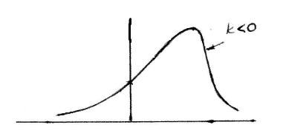

Эксцесс меньше нуля, следовательно вершина растянута

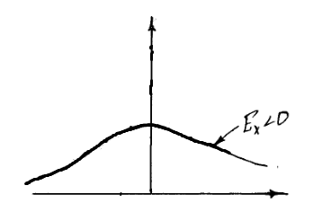

Значения коэффициентов kас и kэкс близких к нулю, что дает основание для утверждения о том, что эмпирическое распределение результатов измерений не много отличается от нормального

Большая часть значиний распологается в районе X_ ± S = 1621,0833 ± 182,9515

# Приложение

**Текст программы:**

print('МСС: Лабораторная работа 1.\nВыполнил: Осипенко Данил Владимирович, студент 595 группы.\n')

import random

import numpy as np

import pandas as pd

np.set_printoptions(suppress=True)

x = np.array([1729, 1794, 1748, 1582, 1590, 1628, 1798, 1342, 1652, 1302, 1805, 1889, 1572, 1619, 1894, 1631, 1471, 1468, 1534, 1607, 1370, 1431, 1395, 1374, 1745, 1721, 1812, 1617, 1316, 1899, 1833, 1322, 1877, 1585, 1408, 1785, 1884, 1719, 1586, 1352, 1346, 1727, 1703, 1806, 1492, 1759, 1614, 1707, 1810, 1423, 1312, 1675, 1635, 1451, 1891, 1304, 1872, 1677, 1754, 1621])#random.sample(range(1300,1900),60)

P = 1/len(x)

x_m = P * sum(x)

dx = x - x_m

s = np.sqrt(P * np.sum(dx**2))

m3 = P * np.sum(dx**3)

m4 = P * np.sum(dx**4)

k_asim = m3/(s**3)

k_es = m4/(s**4) - 3

data_pd = pd.DataFrame()

res = pd.DataFrame()

res['S - СКО'] = [

    'm3',

    'm4',

    'S^2',

    'S^3',

    'S^4',

    'K асимметрии',

    'Эксцесс',

    'X_',

]

res[f'{round(s,4)}'] = [

    round(m3,4),

    round(m4,4),

    round(s**2,4),

    round(s**3,4),

    round(s**4,4),

    round(k_asim,4),

    round(k_es,4),

    round(x_m,4)

]

data_pd['№'] = np.arange(1,61,dtype='int')

data_pd['X'] = x

data_pd['X - X_'] = dx

data_pd['(X - X_)^2'] = dx**2

data_pd['(X - X_)^3'] = dx**3

data_pd['(X - X_)^4'] = dx**4

res = pd.concat([data_pd,res], axis=1)

with pd.ExcelWriter('lab1.xlsx') as writer:

    res.to_excel(writer,index=None, sheet_name='lab1')